Materi KKPI untuk tgl. 3 Pebruari 2010 untuk Pak Agus

Buku utama:
Harry D. Fauzi. 2007. Memahami Keterampilan Komputer dan Pengelolaan Informasi untuk SMK Kelas X Semua Bidang Keahlian. Bandung: ARMICO

Menu Utama (lanjutan dari menu Insert) => hal. 90 – 91
Menu | Submenu | Fungsi
Format | Cells Ctrl + 1 | Mengatur lebar dan tinggi sel
 | Row | Mengatur tinggi baris, menghilangkan dan menampilkan baris
 | Columns | Mengatur lebar kolom, menghilangkan dan menampilkan kolom
 | Sheet | Menampilkan atau menghilangkan lembar kerja, memberi nama lembar kerja, dan memberikan latar (background) pada lembar kerja.
Data | Sort | Mengurutkan data dari terendah sampai tertinggi atau berdasarkan alfabet
 | Filter | Penyaringan data dalam pengolahan database
 | Form | Membuat format database
 | Subtotals | Membuat penjumlahan bagian-bagian database
 | Validation | Menyunting data yang diaktifkan pada database
 | Table | Membuat tabel
 | Text to Columns | Mengubah teks ke dalam kolom
 | Consolidate | Pengolahan data yang menggunakan fungsi-fungsi statistik, matematik, logika, dan lain-lain
 | Group and Outline | Mengelompokkan database berdasarkan baris atau kolom
 | PivotTable and PivotChart Report | Membuat database dan grafik dengan memanfaatkan PivotTable and PivotChart
 | Get External Data | Mengambil data di luar aplikasi pengolahan angka

Praktek 4
Mengelola Sel
- Pemindahan Penunjuk Sel (sudah dicatat)
- Mengatur Lebar Kolom (hal. 95 – 97)
- Tempatkan penunjuk sel di kolom yang akan diubah lebarnya. Jika jumlah kolom yang ingin kita atur lebih dari satu, sorotlah range yang mewakili kolom-kolom tersebut.
- Pilih dan klik menu Format – Column – Width. Tampil kotak dialog:
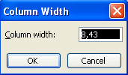
- Pada kotak isian Column width, ketilah lebar kolom yang diinginkan
- OK
- Mengatur lebar kolom dengan menggunakan mouse
- Arahkan pointer mouse pada batas kanan kolom yang akan diubah hingga tanda plus warna putih berubah menjadi tanda panah dua arah.
Catatan:
Bila ingin mengubah lebar sederet kolom, terlebih dahulu bloklah kolom yang akan diubah lebarnya, kemudian tempatkan pointer mouse ke batas kanan salah satu kolom tersebut.
- Klik tombol kiri mouse, dan sambil terus menekan mouse geser (drag)-lah mouse hingga lebar kolom sesuai yang diinginkan.
- Mengatur lebar kolom sesuai data terpanjang
- Arahkan pointer mouse pada batas kanan huruf kolom yang akan diubah lebarnya.
- Klik dua kali pada batas kolom. Lebar kolom akan mengikuti data terpanjang yang ada pada kolom seperti terlihat pada gambar berikut ini:
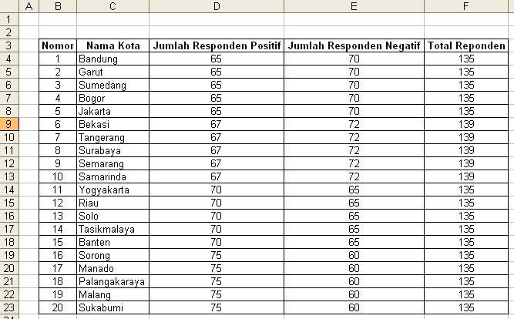

- Mengatur Tinggi Baris
- Tempatkan penunjuk sel pada baris yang akan kita ubah tingginya. Jika jumlah baris yang ingin kita atur lebih dari satu, sorotlah range yang mewakili baris-baris tersebut.
- Pilih dan klik menu Format – Row – Width. Tampil kotak dialog:
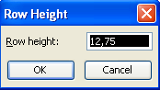
- Pada kotal isian Row height, ketilah tinggi barus yang diinginkan. OK
Jika kita ingin mengubah tinggi baris dengan menggunakan mouse, ikutilah langkah-langkah sebagai berikut:
- Arahkan pointer mouse pada batas bawah baris yang diubah hingga tanda plus warna putih berubah menjadi tanda panah dua arah.
Catatan:
Bila ingin mengubah tinggi sederet baris, terlebih dahulu bloklah baris yang aka diubah tingginya, kemudian tempatkan pointer mouse ke batas bawah salah satu baris tersebut.
- Klik tombol kiri mouse, dan sambil terus menekan mouse, geser (drag)-lah mouse hingga tinggi baris sesuai yang diinginkan.

Fungsi Logika IF (lanjutan) => hal. 140 - 143
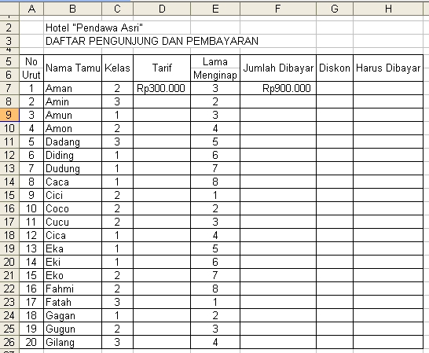

Ketentuan:
Tarif
- Jika Kelas 1, maka Tarif Rp 500.000
- Jika Kelas 2, maka Tarif Rp 300.000
- Jika Kelas 3, maka Tarif Rp 150.000
Rumus =IF(C7=1; 500000; IF(C7=2; 300000;150000))

Jumlah Dibayar
Rumus =D7*E7

Jumlah Diskon
- Jika Lama Menginap = 1-2, maka Diskon = 5% * Jumlah Dibayar
- Jika Lama Menginap = 3-4, maka Diskon = 7% * Jumlah Dibayar
- Jika Lama Menginap = 5-8, maka Diskon = 10% * Jumlah Dibayar
Rumus =IF(E7<=5;5%*F7; IF(E7<=7; 7%*F7; 10%*F7))

Harus Dibayar
Rumus =F7-G7

Hasilnya:
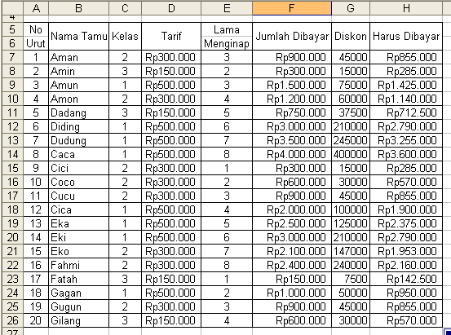

Kalau masih ada waktu, dapat diisi dengan contoh penggunaan:
- Fungsi IF + AND
- Fungsi IF + OR

